Sơ đồ khối
NGUỒN
KHỐI EEPROM 24C04
KHỐI VI ĐIỀU KHIỂN
KHỐI HIỂN THỊ 1
KHỐI HIỂN THỊ CHỈNH
KHỐI NÚT NHẤN
KHỐI HIỂN THỊ 2
KHỐI HIỂN THỊ 3
KHỐI HIỂN THỊ 4
Nguyên lý hoạt động:

Khối điều khiển:
Bao gồm Vi xu lý 89c51 xu lý theo chương trình, giao tiếp với 24c04 để lưu trữ thời gian cài đặt. LED D14 dùng để báo dang chỉnh chế độ, led 7 đoạn LED1 hiển thị chế độ và thứ tự cột đèn đang chỉnh. các nút nhấn tăng giảm giá trị và chọn chế độ. Dữ liệu số đếm và các đèn được truyền nối tiếp đến mạch hiển thị, trong đó các chân DA1 và DA2 là dữ liệu được truyền đến các cột đèn, DA3 là dữ liệu truyền cho khối hiển thị thời gian đặt. Chân SH cùng cấp xung cho các thanh ghi dịch của khối hiển thị. Chân ST tạo xung đưa dữ liệu trong thanh ghi dịch ra bộ đệm. Chân OE cho phép dữ liệu xuất ra.
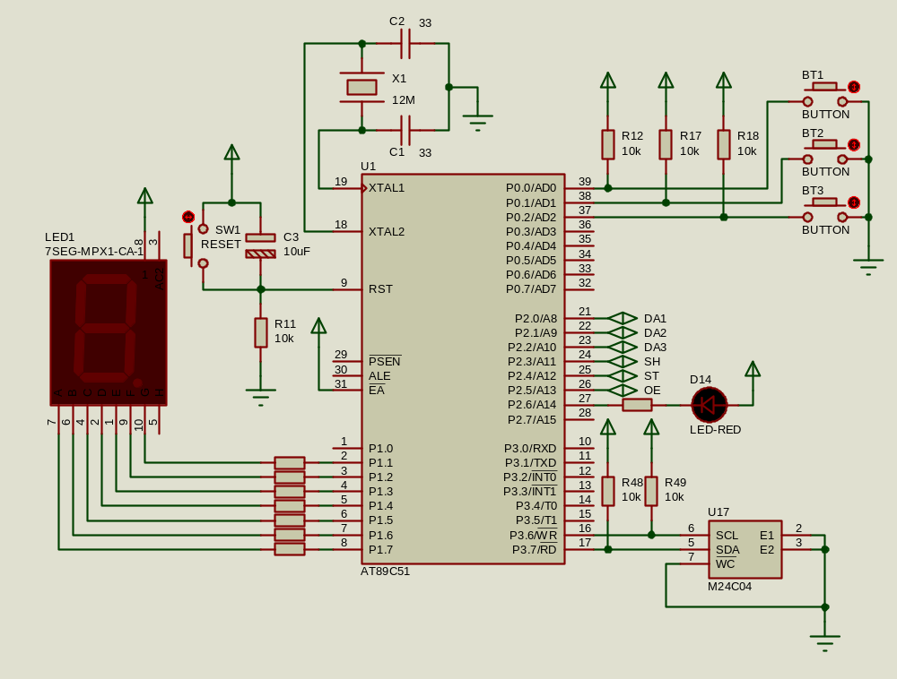
Khối hiển thị thời gian chỉnh.
Hiển thị thời gian chỉnh của đèn tương ứng.
Quét led được truyền đến trước, sau đó dữ liệu mã led sẽ được truyền đến sau, sau đó dữ liệu được xuất ra bộ đệm và hiển thị giá trị lên LED. Bộ đệm đảo dữ liệu quét sử dụng transitor A1015

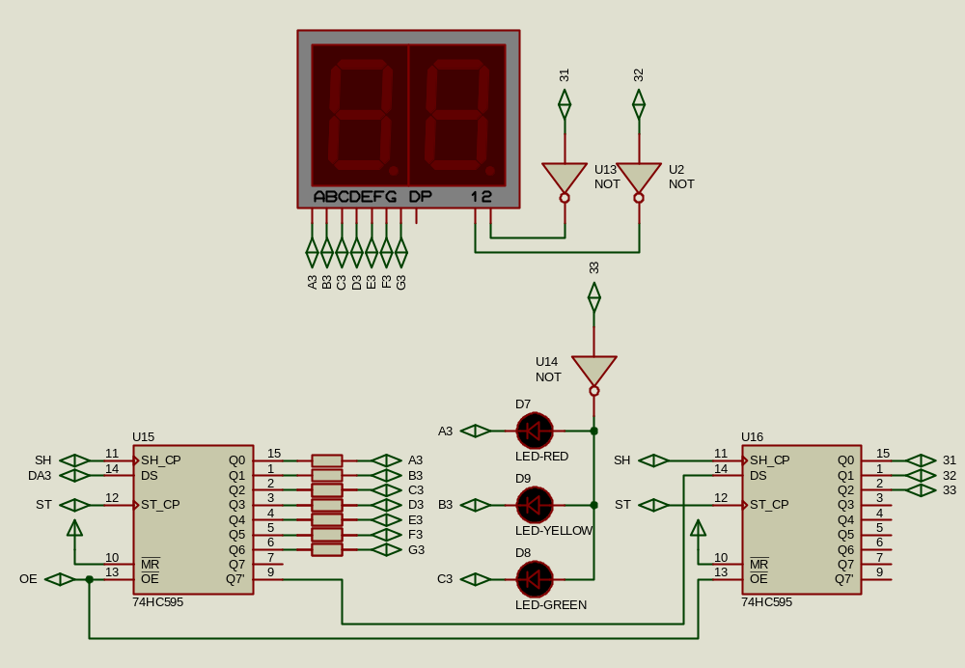

Khối hiển thị tại các cột đèn: tương tự như khối hiển thị thời gian chỉnh nhưng ở đây hiện thị thời gian đếm ngược. Các cột đèn đều giống nhau nhưng có chân dữ liệu khác nhau nối đến vi xử lý

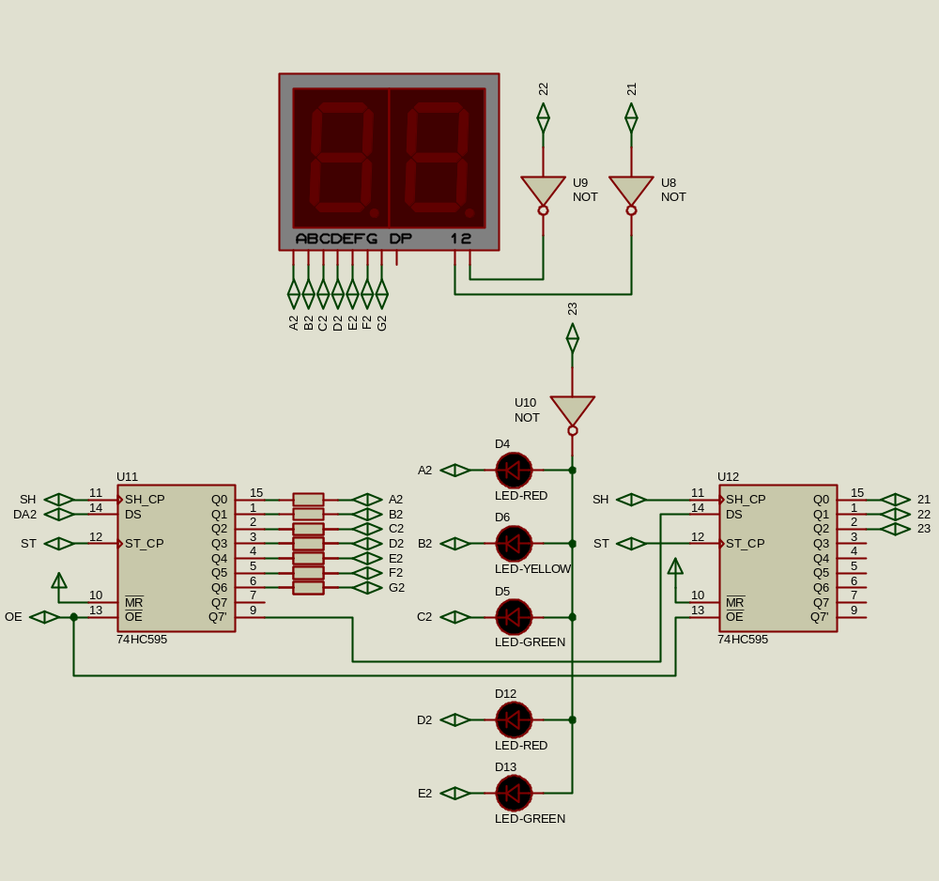

Sơ đồ tổng thể và mô phỏng mạch
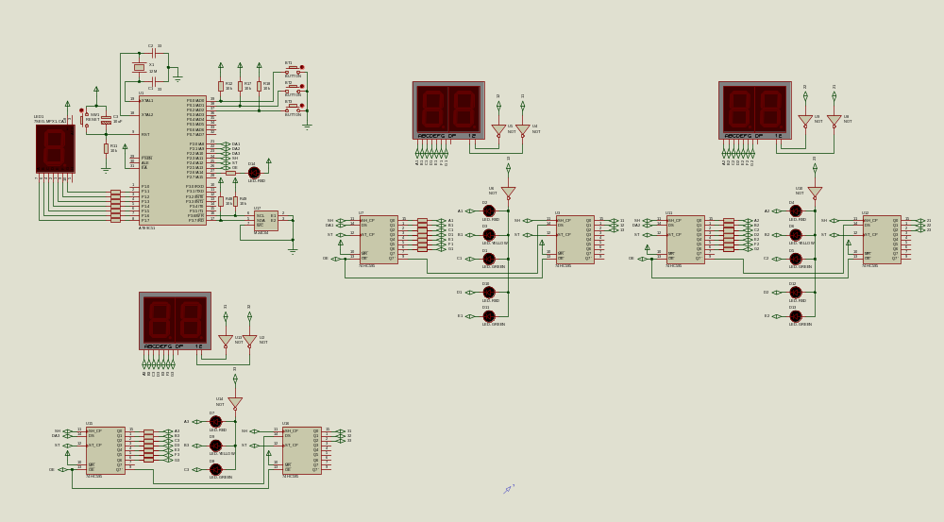

Sơ đồ nguyên lý khối hiển thị mỗi cột đèn
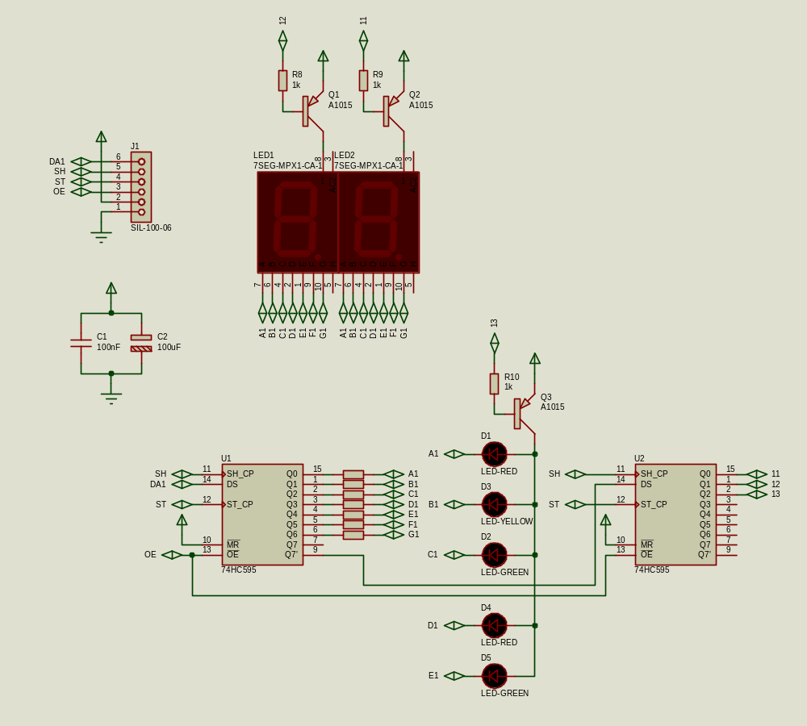
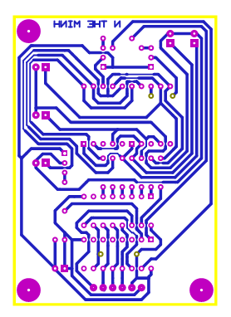
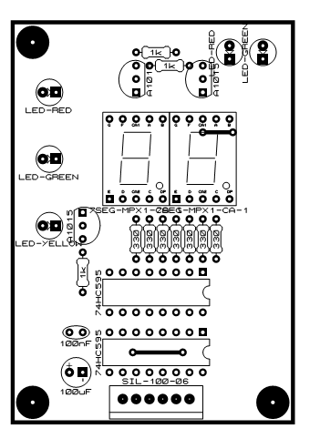
Sơ đồi nguyên lý khối vi điều khiển và hiển thi thời gian chỉnh
